Министерство образования Республики Беларусь
Учреждение образования «Белорусский государственный университет
информатики и радиоэлектроники»

Факультет компьютерных систем и сетей
Кафедра информатики
Дисциплина «Операционные среды и системное программирование»

ОТЧЕТ
к лабораторной работе №4
на тему:
«ВЗАИМОДЕЙСТВИЕ ПРОЦЕССОВ (ПОТОКОВ): ВЗАИМНОЕ ИСКЛЮЧЕНИЕ И СИНХРОНИЗАЦИЯ. ПРИОРИТЕТНЫЕ ЗАЯВКИ»

Выполнил студент группы 453501
МЯЛИК Арсений Игоревич
_______________________________
^{(подпись студента)}
Проверил ассистент кафедры Информатики
ШАБАНОВИЧ Роман Александрович
_______________________________
^{(подпись)}

Минск 2026
СОДЕРЖАНИЕ

Введение 3
Цель работы 4
1 Постановка индивидуального задания 4
1.1 Задание варианта 4
1.2 Индивидуальные параметры 4
2 Краткие теоретические сведения 6
3 Архитектура, потоки и синхронизация 7
3.1 Архитектура, потоки и общие ресурсы 7
3.2 Механизмы синхронизации 8
3.3 Алгоритм работы программы 9
4 Схемы и диаграммы взаимодействия 10
5 Использованные функции Windows API 12
6 Эксперименты, результаты и их анализ 13
6.1 Методика экспериментов 13
6.2 Результаты 13
6.3 Графики и анализ 15
Заключение 19
Приложение А. Использование модулей искусственного интеллекта 20
Приложения Б. Сведения о репозитории Git 23
Приложение В. Листинг кода генерации графических материалов 24
Приложение Г. Листинг кода исходного задания 26

ВВЕДЕНИЕ

Современные операционные системы выполняют множество потоков одновременно, а программы используют общие структуры данных: очереди заявок, буферы, счетчики, журналы. Если несколько потоков изменяют такую структуру без согласования, результат зависит от случайного порядка выполнения инструкций, то есть возникает состояние гонки. Для предотвращения таких ситуаций Windows предоставляет объекты синхронизации: критические секции, мьютексы, семафоры, события, блокировки SRW и другие. Синхронизация имеет цену: ожидание ресурса увеличивает время обработки, а неудачная дисциплина обслуживания может привести к голоданию, поэтому корректность рассматривается вместе с производительностью.
В рамках варианта №20 разработана многопоточная модель системы массового обслуживания «Приоритетные заявки». Заявки двух категорий, HIGH и NORMAL, проходят три ступени обработки и собираются компонентом Collector. Сравниваются обслуживание в порядке поступления (FIFO) и приоритетное обслуживание с ограничением на число подряд обслуживаемых заявок HIGH. Для синхронизации используются Critical Section и Semaphore Windows API. Листинги кода, исходные описания диаграмм и скрипты построения графиков вынесены в приложения.

ЦЕЛЬ РАБОТЫ

Изучить механизмы взаимного исключения и синхронизации в операционной системе Windows и приобрести практические навыки организации согласованной параллельной работы потоков на примере многоступенчатой системы обработки заявок с приоритетами. Для этого необходимо разработать модель с режимами FIFO и приоритетным, обеспечить корректный доступ к очередям с помощью Critical Section и Semaphore, реализовать журналирование и проверку инвариантов, экспериментально сравнить режимы при доле HIGH-заявок 20% и 70% и применять систему контроля версий Git.

1 ПОСТАНОВКА ИНДИВИДУАЛЬНОГО ЗАДАНИЯ

1.1 Задание варианта

Вариант №20 относится к разделу «Система массового обслуживания». Механизмы – Critical Section и Semaphore. Заявки имеют приоритет HIGH или NORMAL. Необходимо реализовать FIFO-обслуживание и приоритетное обслуживание с ограничением: не более трех заявок HIGH подряд при наличии ожидающих заявок NORMAL. Требуется исследовать долю HIGH-заявок 20 % и 70 % и определить среднее время ожидания каждой категории.
Структура модели: Generator, Stage 1, Stage 2, Stage 3, Collector. Каждая ступень содержит несколько рабочих потоков; по умолчанию используются 500 заявок и по два потока на ступени. Для каждого эксперимента регистрируются количество созданных, завершенных и отклоненных заявок, время ожидания, время обработки и загрузка рабочих каналов.
Общие требования: параметры изменяются без модификации исходного кода; каждый участник имеет уникальный номер, для потоков выводится TID; журнал событий потокобезопасен и содержит время относительно начала эксперимента, идентификатор участника, тип события и номер заявки; проверяются инварианты, результаты системных вызовов и тайм-ауты; потоки завершаются корректно, дескрипторы закрываются. Функция Sleep допускается только для моделирования длительности операций, но не как единственный способ согласования.

1.2 Индивидуальные параметры

Номер студенческого билета 45350082, поэтому STUDENT_ID = 082, то есть 82. Значения индивидуальных параметров приведены в таблице 1. Эксперименты проводятся со стандартными параметрами (500 заявок), с индивидуальными (--seed 8954, --requests 910) и с параметрами преподавателя во время защиты.

Таблица 1 – Индивидуальные параметры эксперимента.
Параметр | Формула | Значение
STUDENT_ID | последние три цифры студенческого билета | 82
SEED | 1000 + STUDENT_ID × 97 | 8954
OPERATIONS | BASE_OPERATIONS (500) + STUDENT_ID × 5 | 910

2 КРАТКИЕ ТЕОРЕТИЧЕСКИЕ СВЕДЕНИЯ

Участок кода, в котором поток работает с разделяемым ресурсом, называется критической секцией. Если два потока одновременно выполняют над общей структурой неатомарную операцию, результат зависит от порядка чередования инструкций (состояние гонки). Классический пример – инкремент общей переменной (чтение, увеличение, запись), при чередовании которого одно обновление теряется; для очереди заявок аналогичный эффект – потеря или дублирование заявки.
Взаимное исключение гарантирует, что в критической секции находится не более одного потока. Для потоков одного процесса в Windows используется объект CRITICAL_SECTION (InitializeCriticalSection, EnterCriticalSection, LeaveCriticalSection). В отличие от Mutex, это объект пользовательского режима: без конкуренции захват выполняется атомарной операцией без обращения к ядру и потому дешев, но объект не имеет имени, не работает между процессами и не имеет тайм-аута ожидания. Секцию следует делать как можно короче.
Semaphore – объект ядра со счетчиком от нуля до максимума. WaitForSingleObject уменьшает счетчик или блокирует поток, если он равен нулю, а ReleaseSemaphore увеличивает счетчик и пробуждает ожидающих. Семафор, равный числу готовых заявок, позволяет потокам ждать работу без расхода процессора (блокирующее ожидание, в отличие от активного). Семафор не защищает данные: он отвечает на вопрос «есть ли работа», а критическая секция – «кто сейчас изменяет очередь».
Взаимная блокировка (deadlock) возникает при одновременном выполнении четырех условий: взаимное исключение, удержание ресурса при ожидании другого, отсутствие принудительного освобождения и циклическое ожидание. Ее предотвращают, нарушив любое условие, например не удерживая блокировку во время ожидания другого объекта. Голодание (starvation) – неограниченно долгое ожидание ресурса при том, что система в целом работает; оно характерно для приоритетных дисциплин, и именно от него защищает ограничение «не более трех HIGH подряд».
Функция Sleep не связана с состоянием общих данных, поэтому годится для моделирования длительности обработки, но не для согласования потоков; ее фактическая длительность определяется разрешением системного таймера и не меньше заданной. FIFO обслуживает заявки в порядке поступления, приоритетная дисциплина без вытеснения выбирает заявку высшего приоритета, не прерывая начатую обработку. Для системы, не простаивающей при наличии заявок, пропускная способность не зависит от порядка выбора, поэтому приоритеты перераспределяют ожидание между категориями, а не уменьшают его в сумме. Это используется в разделе 6.

3 АРХИТЕКТУРА, ПОТОКИ И СИНХРОНИЗАЦИЯ

3.1 Архитектура, потоки и общие ресурсы

Программа – консольное приложение lab04.exe для Windows (Windows API, компилятор MSVC). Моделирование выполняется потоками одного процесса, поэтому для защиты общих структур достаточно критических секций, а именованные межпроцессные объекты не требуются. Модель состоит из цепочки Generator → Stage 1 → Stage 2 → Stage 3 → Collector. Перед каждой ступенью находится входная очередь из двух подочередей, HIGH и NORMAL. Структурная схема и диаграмма последовательности приведены в разделе 4.
Участников три вида. Generator (один поток) создает заявки, назначает приоритет в соответствии с долей --high-share и ставит заявку в очередь первой ступени. Worker (по --workers потоков на каждую из трех ступеней, по умолчанию шесть) извлекает заявку из очереди своей ступени, обрабатывает ее в течение --service-ms и передает на следующую ступень, а после третьей – в Collector. Collector (один) принимает завершенные заявки, ведет журнал и статистику. Каждый участник имеет уникальный номер, при регистрации событий выводится TID потока. Приоритет определяется генератором случайных чисел с учетом доли HIGH и значения --seed, поэтому число HIGH-заявок в прогонах различается (в записях раздела 6 – 97 и 114 из 500 при номинальной доле 20 %).
Общие ресурсы: очереди ступеней (с подочередями HIGH и NORMAL), счетчик подряд выданных HIGH в режиме priority, журнал событий и статистика. Каждый ресурс защищен своей критической секцией, а число готовых заявок очереди отслеживает семафор. Запись журнала содержит время относительно начала эксперимента, идентификатор участника, тип события и номер заявки; она формируется внутри критической секции, поэтому строки разных потоков не перемешиваются. При измерениях подробный вывод отключается, а статистика записывается в CSV-файл по одной строке на прогон.
Параметры модели задаются аргументами командной строки (таблица 2). Параметр --runs повторяет эксперимент заданное число раз за один запуск; для измерений вывод журнала отключается (--verbose 0), так как консольный вывод заметно влияет на время выполнения. Пример: lab04.exe --mode priority --high-share 20 --runs 100 --verbose 0. Режим fifo обслуживает заявки строго в порядке поступления, режим priority выдает заявки HIGH с ограничением по числу подряд. Режимы используют одни и те же примитивы и отличаются только правилом выбора заявки внутри критической секции.
Таблица 2 – Параметры запуска программы.
Параметр | Описание | По умолчанию
--mode | режим обслуживания очередей: fifo или priority | priority
--high-share | доля HIGH-заявок, % | 20
--requests | количество заявок | 500
--workers | рабочих потоков на каждой ступени | 2
--seed | начальное значение генератора случайных чисел | 1000
--service-ms | длительность обработки заявки на ступени, мс | 10
--interval-ms | интервал между заявками генератора, мс | 2
--verbose | подробный журнал событий (0 отключает вывод) | 1
--runs | число итераций для подсчета статистики | 1

3.2 Механизмы синхронизации

Critical Section защищает очереди, счетчик HIGH подряд, журнал и статистику. Она выбрана, потому что все участники принадлежат одному процессу, защищаемые операции очень короткие, а при отсутствии конкуренции захват не требует обращения к ядру. Секция удерживается только на время изменения структуры: внутри нее не выполняются ожидание семафора, Sleep и вывод в консоль, поэтому время удержания на порядки меньше длительности обработки (10 мс).
Semaphore каждой очереди имеет начальное значение 0 и равен числу заявок, готовых к извлечению. Участник, добавивший заявку, вызывает ReleaseSemaphore со значением 1, а рабочий поток перед извлечением вызывает WaitForSingleObject. Если заявок нет, поток блокируется без расхода процессорного времени. Функция Sleep используется лишь для моделирования обработки и интервала генерации; корректность доступа от задержек не зависит.
Корректность обосновывается следующим. Взаимное исключение: все обращения к очереди и счетчику выполняются внутри критической секции, поэтому потеря и дублирование заявок невозможны. Потерянные пробуждения: ReleaseSemaphore вызывается после добавления заявки, а каждое успешное ожидание соответствует одному извлечению, поэтому поток после ожидания всегда находит заявку. Взаимная блокировка: порядок действий везде одинаков (сначала семафор, затем секция), секция не удерживается во время ожидания семафора, а поток владеет не более чем одной секцией, поэтому цикл ожидания образоваться не может. Голодание: после трех HIGH подряд при наличии NORMAL выдается NORMAL, то есть заявка NORMAL ждет не более трех выдач HIGH. Отсутствие нарушений в запусках не доказывает отсутствия гонок, поэтому приведенное рассуждение является основным обоснованием.

3.3 Алгоритм работы программы

Программа разбирает и проверяет аргументы. Для каждого прогона инициализируются критические секции (InitializeCriticalSection), создаются семафоры со счетчиком 0 (CreateSemaphore), фиксируется начало эксперимента (QueryPerformanceCounter), создаются потоки Collector, Worker и Generator (CreateThread), после чего основной поток ожидает их завершения с тайм-аутом (WaitForMultipleObjects), который ограничивает максимальную длительность эксперимента. Затем вычисляются показатели, проверяются инварианты, строка результатов пишется в CSV-файл, удаляются критические секции (DeleteCriticalSection) и закрываются дескрипторы (CloseHandle). Результаты системных вызовов проверяются; при ошибке выводятся имя функции и код GetLastError.
Generator для каждой заявки определяет приоритет, фиксирует момент создания, добавляет заявку в подочередь HIGH или NORMAL под критической секцией, и только затем вызывает ReleaseSemaphore, после чего выдерживает интервал между заявками. Worker в цикле ожидает семафор, выбирает заявку по правилу режима, вычисляет время ожидания как разность текущего момента и момента постановки в очередь, имитирует обработку (Sleep), накапливает время занятости для расчета загрузки и передает заявку на следующую ступень или в Collector. Collector фиксирует момент завершения, накапливает ожидание и время обработки по категориям и сигнализирует о завершении прогона, когда число завершенных и отклоненных заявок равно числу созданных.
Выбор заявки выполняется внутри критической секции. В режиме FIFO берется заявка, поступившая раньше из обеих подочередей. В режиме priority: если HIGH не пуста и подряд выдано менее трех HIGH, выдается HIGH (счетчик увеличивается); если выдано три HIGH подряд, а NORMAL не пуста, выдается NORMAL (счетчик обнуляется); если HIGH пуста, выдается NORMAL (счетчик обнуляется); если NORMAL пуста, выдается HIGH, так как ожидающих NORMAL нет. Правило не допускает простоя: при непустой очереди заявка всегда выдается.
Время прогона total_ms измеряется от начала эксперимента до завершения последней заявки. Пропускная способность равна числу завершенных заявок, деленному на время в секундах. Ожидание заявки – суммарное время в очередях всех ступеней, время обработки – суммарная длительность на трех ступенях, загрузка ступени – доля времени, в течение которого ее потоки заняты обработкой.

4 СХЕМЫ И ДИАГРАММЫ ВЗАИМОДЕЙСТВИЯ

Диаграммы построены в PlantUML; исходные описания приведены в приложении В и находятся в каталоге diagrams репозитория. На структурной схеме (рисунок 1) Generator помещает заявки в подочереди HIGH и NORMAL очереди, защищенной критической секцией, и сообщает семафору о добавлении заявки; рабочие потоки получают разрешение, извлекают заявки (сначала HIGH) и передают их в Collector.

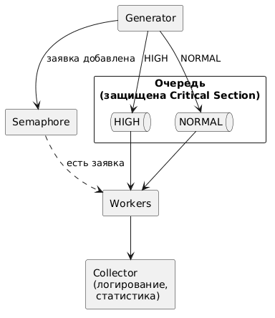

Рисунок 1 – Структурная схема взаимодействия участников

Порядок взаимодействия показан на рисунке 2: Generator добавляет заявку в очередь и выполняет Release (+1); Worker выполняет Wait и блокируется, пока заявок нет, затем берет заявку (сначала HIGH) и передает обработанную заявку в Collector, который пишет журнал и обновляет статистику. Схемы показывают одну очередь; остальные ступени устроены аналогично, а роль Generator для них выполняют потоки предыдущей ступени.
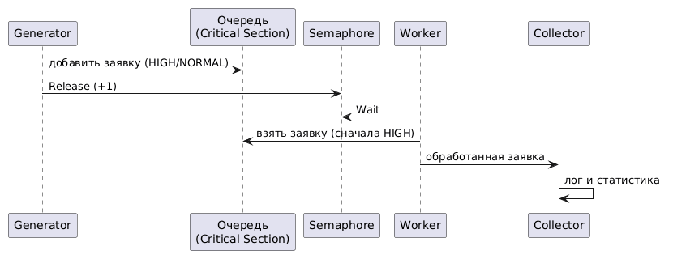

Рисунок 2 – Диаграмма последовательности работы модели

5 ИСПОЛЬЗОВАННЫЕ ФУНКЦИИ WINDOWS API

Функции Windows API, использованные в программе, приведены в таблице 3.

Таблица 3 – Функции Windows API.
Функция | Назначение
InitializeCriticalSection, DeleteCriticalSection | Создание и удаление критической секции
EnterCriticalSection, LeaveCriticalSection | Захват и освобождение критической секции
CreateSemaphore, ReleaseSemaphore | Создание семафора; увеличение счетчика (новая заявка)
WaitForSingleObject, WaitForMultipleObjects | Ожидание семафора; ожидание завершения потоков с тайм-аутом
CreateThread, GetCurrentThreadId | Создание потоков; получение TID для журнала
Sleep | Моделирование обработки и интервала между заявками
QueryPerformanceFrequency, QueryPerformanceCounter | Измерение времени событий и прогона
CloseHandle, GetLastError | Закрытие дескрипторов; код ошибки системного вызова

6 ЭКСПЕРИМЕНТЫ, РЕЗУЛЬТАТЫ И ИХ АНАЛИЗ

6.1 Методика экспериментов

Эксперименты выполнялись в Windows 11, программа собрана MSVC в Visual Studio, подробный вывод отключен (--verbose 0). Исследуемые параметры: режим (fifo, priority) и доля HIGH-заявок (20 %, 70 %). Остальные параметры по умолчанию: 500 заявок, по 2 потока на каждой из трех ступеней, обработка 10 мс, интервал 2 мс. Каждая из четырех конфигураций выполнялась по 100 раз (минимум по заданию – 3): А – fifo, 20 %; Б – fifo, 70 %; В – priority, 20 %; Г – priority, 70 %. Пример команды для конфигурации Б: lab04.exe --mode fifo --high-share 70 --runs 100 --verbose 0. Индивидуальный эксперимент выполняется командой lab04.exe --mode fifo --seed 8954 --requests 910, эксперимент с параметрами преподавателя – на защите.
Для каждого прогона в CSV-файл записывается строка: числа созданных, завершенных и отклоненных заявок (created, completed, rejected), результат проверки (check_ok), время и пропускная способность (total_ms, throughput), число заявок категорий (high_n, normal_n), среднее и максимальное ожидание и среднее время обработки по категориям (*_avg_wait, *_max_wait, *_avg_service), загрузка ступеней (load_stage1 – load_stage3). Время выражено в миллисекундах. Данные обрабатываются скриптом на Python (pandas, matplotlib, seaborn; приложение В).

6.2 Результаты

Записи двух прогонов конфигурации А (fifo, 20 % HIGH) приведены в таблице 4.
Таблица 4 – Записи двух прогонов конфигурации А.
Показатель | Прогон 1 | Прогон 2
created / completed / rejected | 500 / 500 / 0 | 500 / 500 / 0
check_ok | 1 | 1
total_ms, мс | 2642,097 | 2636,167
throughput, заявок/с | 189,244 | 189,669
high_n / normal_n | 97 / 403 | 114 / 386
high_avg_wait / normal_avg_wait, мс | 716,983 / 693,755 | 746,434 / 673,824
high_max_wait / normal_max_wait, мс | 1362,562 / 1374,786 | 1389,852 / 1395,261
high_avg_service / normal_avg_service, мс | 31,193 / 31,234 | 31,149 / 31,162
load_stage1 / 2 / 3, % | 98,538 / 98,432 / 98,497 | 98,575 / 98,453 / 98,469

В обоих прогонах все 500 заявок завершены, отклоненных нет, проверка инвариантов пройдена. Время выполнения около 2,64 с. Время обработки заявки около 31,2 мс, то есть около 10,4 мс на ступень – больше заданных 10 мс из-за разрешения таймера в Sleep(10). Все ступени загружены на 98,4–98,6 %: система работает на пределе, узкого места среди ступеней нет. В режиме FIFO ожидание HIGH и NORMAL одинаково (около 0,7 с). Различия прогонов (97 и 114 заявок HIGH, 6 мс по времени) отражают естественную вариативность.
Сводные результаты 100 прогонов каждой конфигурации приведены в таблице 5. Время вычислено по медиане как 500 / throughput и согласуется с прямыми измерениями таблицы 4 (2636–2642 мс); «Среднее» – среднее ожидание по всем заявкам, взвешенное по доле HIGH.

Таблица 5 – Результаты эксперимента (100 прогонов, 500 заявок).
Конфигурация | Медиана, заявок/с | Квартили Q1 – Q3 | Время, мс | Ожидание HIGH, мс | Ожидание NORMAL, мс | Среднее ожидание, мс
А (fifo, 20 %) | 189,4 | 188,8 – 189,7 | ≈ 2640 | 685 | 675 | 677
Б (fifo, 70 %) | 189,1 | 188,3 – 189,8 | ≈ 2644 | 690 | 685 | 689
В (priority, 20 %) | 188,0 | 187,8 – 188,3 | ≈ 2659 | 6 | 870 | 697
Г (priority, 70 %) | 187,9 | 187,7 – 188,2 | ≈ 2660 | 610 | 890 | 694

6.3 Графики и анализ

Изменялись два параметра: режим обслуживания и доля HIGH-заявок. Пропускная способность по прогонам показана на рисунке 3, среднее ожидание по категориям (логарифмическая шкала; столбцы – среднее по 100 прогонам, отрезки – стандартное отклонение) – на рисунке 4. Значения в таблице 5 округлены.

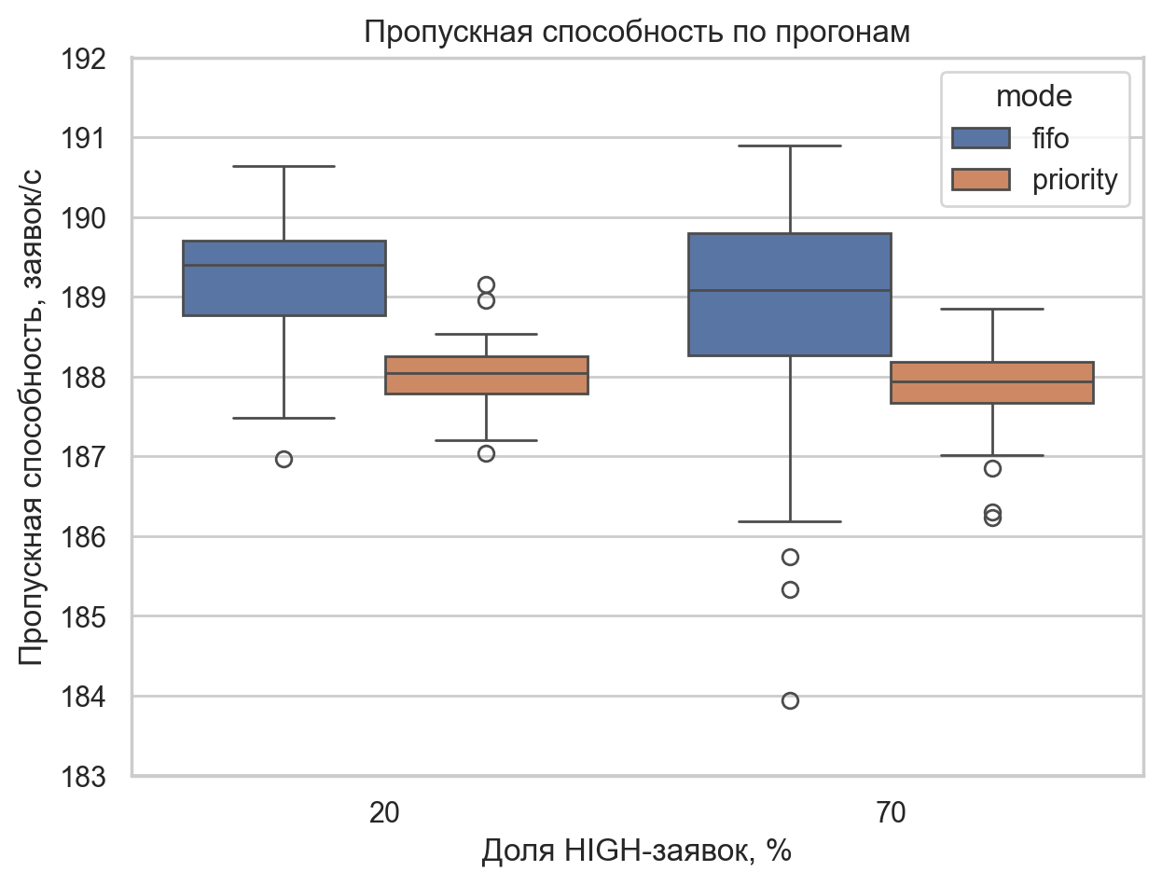

Рисунок 3 – Пропускная способность по прогонам

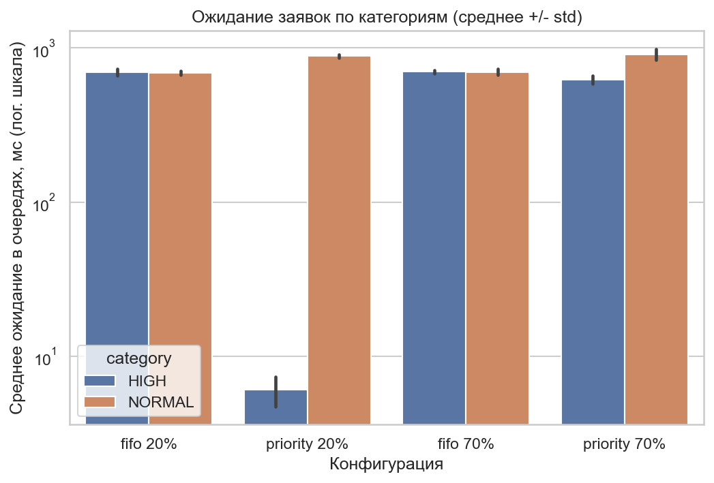

Рисунок 4 – Среднее время ожидания заявок по категориям

Ожидаемый результат и модель. Заявки поступают каждые 2 мс (500 заявок/с), а ступень с двумя потоками при обработке 10 мс могла бы обслужить 200 заявок/с; фактически обработка занимает около 10,4 мс, то есть ступень пропускает около 192 заявок/с. Система перегружена, очередь накапливается, а приоритет меняет лишь порядок выбора, но не объем работы, поэтому ожидалось, что пропускная способность не зависит от режима и доли HIGH, а ожидание перераспределяется между категориями. Проверка модели: время прогона равно времени обработки одной заявки на трех ступенях плюс время пропуска остальных, 31 мс + 499 / 192 заявок/с ≈ 2630 мс при измеренных 2636–2642 мс (расхождение не более 0,5 %). Пропускная способность 189,4 заявок/с составляет около 98,5 % от 192 заявок/с, что совпадает с измеренной загрузкой ступеней, поэтому потери на синхронизацию малы: операции с секциями и семафорами занимают микросекунды при обработке в 10 мс.
Пропускная способность. При изменении доли HIGH с 20 % до 70 % медиана практически не меняется: 189,4 и 189,1 заявок/с в режиме FIFO, 188,0 и 187,9 в режиме priority. Рост доли HIGH не изменил производительность, потому что она определяется числом потоков и временем обработки, а не порядком обслуживания; по той же причине уменьшение интервала между заявками не увеличило бы ее (вывод следует из модели и экспериментально не проверялся). Приоритетный режим медленнее FIFO на 0,6–0,7 %; различие систематично (интервалы Q1–Q3 не пересекаются), но практически несущественно, а его причина не исследовалась. В режиме priority разброс меньше (размах Q1–Q3 0,5 против 0,9–1,5 заявок/с), тогда как в FIFO при 70 % встречаются отдельные прогоны около 184–186 заявок/с.
Время ожидания. В режиме FIFO обе категории ждут одинаково, около 0,7 с, так как очередь накапливается. При доле HIGH 20 % приоритет сокращает ожидание HIGH с 685 до 6 мс, а ожидание NORMAL растет на 29 %. Столь малое ожидание объясняется тем, что интенсивность HIGH (около 100 заявок/с) ниже пропускной способности системы: заявка ждет лишь освобождения ближайшего из двух потоков, около 2 мс на ступень. При доле 70 % выигрыш меньше: ожидание HIGH падает лишь на 12 %, NORMAL растет на 30 %. Интенсивность HIGH (около 350 заявок/с) сама превышает пропускную способность, очередь HIGH не рассасывается, а ограничение «не более трех HIGH подряд» гарантирует NORMAL не менее четверти выдач. Поэтому голодания нет: все заявки обслуживаются, средние ожидания конечны.
Сохранение суммарного ожидания. Среднее по всем заявкам почти не зависит от режима: 677 и 697 мс при доле 20 %, 689 и 694 мс при 70 % (расхождение до 3 %). Это согласуется с законом сохранения: приоритеты перераспределяют ожидание, но не уменьшают его в сумме. Таким образом, критическая секция обеспечивает целостность очередей, семафор – ожидание работы без расхода процессора, ограничение на число HIGH подряд – справедливость, а сами механизмы практически не влияют на время выполнения.
Максимальное и предельное ожидание. В таблице 4 максимальное ожидание заявки составляет 1,36–1,40 с и достигается у заявок, поставленных в очередь в конце генерации: к этому моменту накоплен максимальный запас необработанных заявок. Эта величина близка к разности между временем прогона и временем генерации и служит верхней оценкой задержки при данных параметрах. Приоритет не отменяет этого предела для категории в целом, но меняет его распределение: заявки HIGH при доле 20 % практически не попадают в хвост очереди, а заявки NORMAL, наоборот, оказываются в нем чаще, поэтому их среднее ожидание вырастает до 870–890 мс при почти неизменном общем времени прогона.
Почему изменение нагрузки не пропорционально изменению производительности. Производительность конвейера определяется самым медленным звеном, а здесь все три ступени равноценны и уже загружены на 98,5 %. Увеличение числа заявок или доли приоритетных заявок увеличивает длину очереди и время ожидания, но не скорость обработки. Увеличение числа рабочих потоков могло бы повысить пропускную способность, пока на ступени остаются заявки, но каждый дополнительный поток увеличивает конкуренцию за критическую секцию очереди; в данной модели секция настолько коротка по сравнению с обработкой, что этот эффект не наблюдается (вывод следует из модели и экспериментально не проверялся). Колебания результатов между запусками (рисунок 3) вызваны планировщиком, разрешением таймера и случайным составом потока заявок, поэтому для сравнения режимов использованы 100 прогонов, а не единичные измерения.
Достоверность. Результаты воспроизводимы в пределах естественной вариативности (в таблице 4 время различается на 0,2 %), вызванной планировщиком, разрешением таймера и случайным составом потока заявок. Выводы получены на одной системе при одних длительностях обработки и интервале, поэтому количественные значения зависят от платформы, а закономерности (сохранение суммарного ожидания, насыщение пропускной способности) определяются моделью. Отсутствие нарушений инвариантов не заменяет обоснования корректности из раздела 3.2.

ЗАКЛЮЧЕНИЕ

В ходе лабораторной работы изучены механизмы взаимного исключения и синхронизации в Windows и разработана многопоточная модель Generator, Stage 1, Stage 2, Stage 3, Collector с заявками HIGH и NORMAL и режимами FIFO и приоритетным (не более трех HIGH подряд). Основные результаты:
– доступ к очередям защищен критическими секциями, ожидание заявок – блокирующее на семафорах; порядок захвата исключает взаимную блокировку, а ограничение на число HIGH подряд – голодание;
– реализованы журналирование, сбор статистики, проверка инвариантов и ограничение длительности эксперимента;
– для четырех конфигураций выполнено по 100 прогонов: пропускная способность около 189 заявок/с в FIFO и около 188 заявок/с в приоритетном режиме, независимо от доли HIGH;
– при доле HIGH 20 % приоритет сократил ожидание HIGH с 685 до 6 мс (NORMAL +29 %), при 70 % – на 12 % (NORMAL +30 %); среднее ожидание по всем заявкам осталось 677–697 мс;
– результаты согласуются с моделью: пропускная способность ступени около 192 заявок/с, загрузка около 98,5 %, потери на синхронизацию малы.
Рост нагрузки не приводит к пропорциональному росту производительности: при насыщении определяющими становятся число рабочих потоков и время обработки, а не порядок выбора заявок.

ПРИЛОЖЕНИЕ А. ИСПОЛЬЗОВАНИЕ МОДЕЛЕЙ ИСКУССТВЕННОГО ИНТЕЛЛЕКТА

А.1 Использование модуля Claude Sonnet 5.5 (Medium effort)

Модель Claude Sonnet использовалась в первую очередь в рамках создания прототипа приложения, а также для создания графических материалов. При написании модулем искусственного интеллекта код не копировался на прямую, а использовался как референс с последующей доработкой, усложнением и добавлением логики необходимых заданию. Модуль использовался в соответствии с подходом “AI-driven development.”

Оригинальный промпт №1:
Сгенерируй код для plant uml который реализует следующую архитектуру. Существует 3 ступени: первая (generator) создает заявки (HIGH/NORMAL), вторая (очередь) хранит HIGH и NORMAL очереди раздельно причем доступ защищён Critical Section, а Semaphore сообщает рабочим потокам, что в очереди появилась заявка, третья (collector) принимает от рабочих потоков заявки и логирует их, считает статистику.
Полученный результат:
Скрипт для построения диаграммы классов и диаграммы последовательности, используемых сервисом plantUML.
Использование результата:
Результат использован для ознакомления с примером построения схемы, результат нуждается в доработке.

Оригинальный промпт №2:
Cильно упрости приведенную схему.
Полученный результат:
Упрощенный скрипт для построения диаграммы классов и диаграммы последовательности, используемых сервисом plantUML.
Использование результата:
Результат использован для построения отчета к выполненной работе и приведен на рисунках 1, 2.
Самостоятельная проверка:
Исправлена форма фигур на построенной диаграме, выровнен текст и произведено его форматирование.

Оригинальный промпт №3:
Приведи мне несложную минимальную реализацию на C++ с winapi
Полученный результат:
Прототип архитектуры разрабатываемого приложения, минимально демонстрирующий работу разделяющих ресурсов, очередей, генераторов и сборщиков заявок. Рассмотрена работа конкурентности и управления общими ресурсами.
Использование результата:
Результат использован как скелет для последующего улучшения кода реализации продукта и добавления необходимых фич.
Самостоятельная проверка:
Проведено ручное тестирование системы в различных конфигурациях с целью наглядной демонстрации работоспособности системы.

Оригинальный промпт №4:
Как обернуть, например очередь, в критическую секцию/объект? С небольшим и простым примером.
Использование результата:
Результат использован в обучающих целях для получения практического примера использования критических секций, а также для приобритения необходимых теоретических навыков по WinAPI и теме лабораторной работы.

А.2 Использование модуля DeepSeek R-1 (DeepThink)

Модель DeepSeek использовалась преимущественно для быстрого получения справочных материалов и объяснения элементов WinAPI, а также прочих тем, касающихся задания лабораторной работы. Модуль DeepSeek не был использован в написании программного кода ни на одном из этапов разработки.

Оригинальный промпт №1:
Объясни в контексте WinAPI что такое критическая секция и критический ресурс.
Использование результата:
Результат использован в обучающих целях для получения практического примера использования критических секций, а также для приобритения необходимых теоретических навыков по WinAPI и теме лабораторной работы.

Оригинальный промпт №2:
В аналогичном контексте объясни что такое Event. Как он может быть использован?
Использование результата:
Результат использован в обучающих целях для получения практического примера использования критических секций, а также для приобритения необходимых теоретических навыков по WinAPI и теме лабораторной работы.

ПРИЛОЖЕНИЕ Б. СВЕДЕНИЯ О РЕПОЗИТОРИИ GIT

Работа выполнена в индивидуальном репозитории Git. Репозиторий создан до начала разработки, доступ преподавателю предоставлен.
Ссылка на репозиторий: https://github.com/Toasunzce/LabWork4
Хеш коммита окончательной версии:

Контрольные этапы разработки и соответствующие коммиты приведены на рисунке 5.

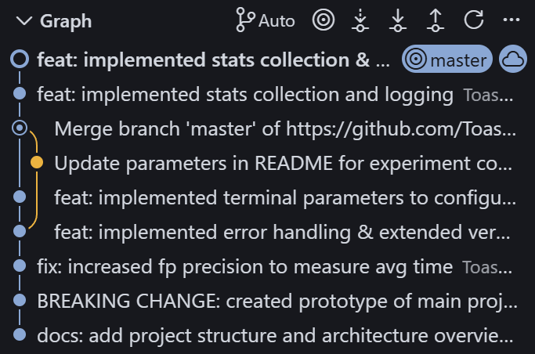

Рисунок 5 – Контрольные этапы разработки

ПРИЛОЖЕНИЕ В. ЛИСТИНГ КОДА ГЕНЕРАЦИИ ГРАФИЧЕСКИХ МАТЕРИАЛОВ

Все графики и диаграммы воспроизводятся из исходных файлов репозитория: диаграммы – из описаний PlantUML (каталог diagrams), графики – из CSV-файлов (каталог data) скриптами Python (каталог scripts).
В.1 PlantUML: структурная схема взаимодействия участников (рисунок 1).

@startuml
skinparam shadowing false

rectangle "Generator" as GEN
rectangle "Очередь\n(защищена Critical Section)" as Q {
queue "HIGH" as QH
queue "NORMAL" as QN
}
rectangle "Semaphore" as SEM
rectangle "Workers" as W
rectangle "Collector\n(логирование,\n статистика)" as COL

GEN --> QH : HIGH
GEN --> QN : NORMAL
GEN --> SEM : заявка добавлена
SEM ..> W : есть заявка
QH --> W
QN --> W
W --> COL
@enduml

В.2 PlantUML: диаграмма последовательности (рисунок 2).

@startuml
skinparam shadowing false

participant Generator
participant "Очередь\n(Critical Section)" as Q
participant Semaphore as SEM
participant Worker as W
participant Collector

Generator -> Q : добавить заявку (HIGH/NORMAL)
Generator -> SEM : Release (+1)

W -> SEM : Wait
W -> Q : взять заявку (сначала HIGH)
W -> Collector : обработанная заявка
Collector -> Collector : лог и статистика
@enduml

В.3 Python: загрузка данных и построение рисунка 3 (пропускная способность по прогонам).

import glob
import os

import matplotlib.pyplot as plt
import pandas as pd
import seaborn as sns

configs = {
"fifo 20%": ("fifo", 20, "../vspart/data/fifo_h20_*.csv"),
"fifo 70%": ("fifo", 70, "../vspart/data/fifo_h70_*.csv"),
"priority 20%": ("priority", 20, "../vspart/data/priority_h20_*.csv"),
"priority 70%": ("priority", 70, "../vspart/data/priority_h70_*.csv"),
}

frames = []
for name, (mode, share, pattern) in configs.items():
df = pd.read_csv(sorted(glob.glob(pattern))[-1])
df["mode"] = mode
df["high_share"] = share
frames.append(df)
runs = pd.concat(frames, ignore_index=True)

plt.figure(figsize=(7, 5))
sns.boxplot(data=runs, x="high_share", y="throughput", hue="mode")
plt.xlabel("Доля HIGH-заявок, %")
plt.ylabel("Пропускная способность, заявок/с")
plt.title("Пропускная способность по прогонам")
plt.ylim(183, 192)
plt.savefig("../images/plot_throughput.png", dpi=200, bbox_inches="tight")

waits = runs.melt(
id_vars=["mode", "high_share"],
value_vars=["high_avg_wait", "normal_avg_wait"],
var_name="category",
value_name="wait",
)
waits["category"] = waits["category"].map({"high_avg_wait": "HIGH", "normal_avg_wait": "NORMAL"})
waits["config"] = waits["mode"] + " " + waits["high_share"].astype(str) + "%"

plt.figure(figsize=(8, 5))
sns.barplot(
data=waits, x="config", y="wait", hue="category",
order=["fifo 20%", "priority 20%", "fifo 70%", "priority 70%"],
errorbar="sd",
)
plt.yscale("log")
plt.xlabel("Конфигурация")
plt.ylabel("Среднее ожидание в очередях, мс (лог. шкала)")
plt.title("Ожидание заявок по категориям (среднее +/- std)")
plt.savefig("../images/plot_wait.png", dpi=150, bbox_inches="tight")

plt.show()

ПРИЛОЖЕНИЕ Г. ЛИСТИНГ КОДА ИСХОДНОГО ЗАДАНИЯ

#include <windows.h>
#include <mmsystem.h>
#include <iostream>
#include <cstdio>
#include <cstring>
#include <string>
#include <cstdlib>
#include <deque>
#include <vector>
#include <algorithm>

#pragma comment(lib, "winmm.lib")

const int STAGES = 3;
const int MAX_HIGH_RUN = 3;
const int MAX_WORKERS = 20;
const DWORD JOIN_TIMEOUT_MS = 5000;

int REQUESTS = 500;
int HIGH_SHARE = 20;
int WORKERS = 2;
int SERVICE_MS = 10;
int INTERVAL_MS = 2;
int SEED = 1000;
int RUNS = 1;
bool PRIORITY_MODE = true;
bool VERBOSE = true;

int g_curSeed = 1000;

struct Request {
int id;
bool high;
double enqueuedAt;
double waited;
unsigned long long seq;
double service;
};

struct Queue {
CRITICAL_SECTION cs;
bool csReady;
bool stageQueue;
HANDLE items;
std::deque<Request> high;
std::deque<Request> normal;
unsigned long long nextSeq;
int highRun;
};

struct Stats {
int completed[2];
double wait[2];
double maxWait[2];
double service[2];
double totalMs;
};

Queue g_queues[STAGES + 1];
CRITICAL_SECTION g_printCs;
HANDLE g_allDone = NULL;
HANDLE g_stop = NULL;
volatile LONG g_failed = 0;
volatile LONG g_created = 0;
volatile LONG g_rejected = 0;
Stats g_stats;
double g_busyMs[STAGES * MAX_WORKERS];
double g_startMs;

double NowMs() {
static LARGE_INTEGER freq = [] { LARGE_INTEGER f; QueryPerformanceFrequency(&f); return f; }();
LARGE_INTEGER c;
QueryPerformanceCounter(&c);
return c.QuadPart * 1000.0 / freq.QuadPart;
}

void Print(const std::string& s) {
EnterCriticalSection(&g_printCs);
std::cout << s << std::flush;
LeaveCriticalSection(&g_printCs);
}

std::string Fmt(double v) {
char b[32];
sprintf_s(b, "%.2f", v);
return b;
}

std::string CsvNum(double v) {
char b[32];
if (v == (double)(long long)v) sprintf_s(b, "%lld", (long long)v);
else sprintf_s(b, "%.3f", v);
return b;
}

bool ParseArgs(int argc, char* argv[]) {
if ((argc - 1) % 2 != 0) {
Print("Error: every parameter needs a value\n");
return false;
}
for (int i = 1; i < argc; i += 2) {
std::string key = argv[i];
std::string val = argv[i + 1];
int n = atoi(val.c_str());

if (key == "--mode") {
if (val == "fifo") PRIORITY_MODE = false;
else if (val == "priority") PRIORITY_MODE = true;
else {
Print("Error: --mode must be fifo or priority\n");
return false;
}
}
else if (key == "--high-share") HIGH_SHARE = n;
else if (key == "--requests") REQUESTS = n;
else if (key == "--workers") WORKERS = n;
else if (key == "--seed") SEED = n;
else if (key == "--service-ms") SERVICE_MS = n;
else if (key == "--interval-ms") INTERVAL_MS = n;
else if (key == "--runs") RUNS = n;
else if (key == "--verbose") VERBOSE = (n != 0);
else {
Print("Error: unknown parameter " + key + "\n");
return false;
}
}
if (WORKERS < 1 || WORKERS > MAX_WORKERS) {
Print("Error: workers must be 1.." + std::to_string(MAX_WORKERS) + "\n");
return false;
}
if (RUNS < 1) {
Print("Error: runs must be at least 1\n");
return false;
}
return true;
}

void PrintError(const std::string& op) {
DWORD statusCode = GetLastError();
char formatedMsg[256] = "";
FormatMessageA(FORMAT_MESSAGE_FROM_SYSTEM | FORMAT_MESSAGE_IGNORE_INSERTS,
NULL, statusCode, MAKELANGID(LANG_ENGLISH, SUBLANG_ENGLISH_US),
formatedMsg, sizeof(formatedMsg), NULL);

std::string msg = formatedMsg;
while (!msg.empty() && (msg.back() == '\n' || msg.back() == '\r' || msg.back() == ' '))
msg.pop_back();

Print("Error: " + op + ", code " + std::to_string(statusCode) + ", " + msg + "\n");
}

void Abort() {
InterlockedExchange(&g_failed, 1);
if (g_stop) SetEvent(g_stop);
}

std::string Tag(const std::string& role, int id, const std::string& extra = "") {
return role + " " + std::to_string(id) +
" | TID=" + std::to_string(GetCurrentThreadId()) +
(extra.empty() ? "" : " | " + extra);
}

std::string ReqStr(const Request& r) {
return "REQ=" + std::to_string(r.id) + (r.high ? " HIGH" : " NORMAL");
}

void Log(const std::string& tag, const std::string& event,
const std::string& details = "", bool always = false) {
if (!VERBOSE && !always) return;

EnterCriticalSection(&g_printCs);
char t[32];
sprintf_s(t, "[%06d ms] ", (int)(NowMs() - g_startMs));
std::cout << t << tag << " | " << event
<< (details.empty() ? "" : " " + details) << std::endl;
LeaveCriticalSection(&g_printCs);
}

bool Delay(DWORD ms) {
DWORD r = WaitForSingleObject(g_stop, ms);
if (r == WAIT_TIMEOUT) return true;
if (r == WAIT_FAILED) {
PrintError("WaitForSingleObject(stop)");
Abort();
}
return false;
}

bool Push(Queue& Q, Request r) {
r.enqueuedAt = NowMs();
EnterCriticalSection(&Q.cs);
r.seq = Q.nextSeq++;
(r.high ? Q.high : Q.normal).push_back(r);
LeaveCriticalSection(&Q.cs);
if (!ReleaseSemaphore(Q.items, 1, NULL)) {
PrintError("ReleaseSemaphore");
Abort();
return false;
}
return true;
}

bool Pop(Queue& Q, Request& out) {
HANDLE h[2] = { g_stop, Q.items };
DWORD r = WaitForMultipleObjects(2, h, FALSE, INFINITE);
if (r == WAIT_OBJECT_0) return false;
if (r != WAIT_OBJECT_0 + 1) {
PrintError("WaitForMultipleObjects(queue)");
Abort();
return false;
}

EnterCriticalSection(&Q.cs);
if (Q.high.empty() && Q.normal.empty()) {
LeaveCriticalSection(&Q.cs);
Print("Error: queue is empty after semaphore wait\n");
Abort();
return false;
}

bool usePriority = PRIORITY_MODE && Q.stageQueue;
std::deque<Request>* src;
if (Q.normal.empty())
src = &Q.high;
else if (Q.high.empty())
src = &Q.normal;
else if (usePriority)
src = (Q.highRun >= MAX_HIGH_RUN) ? &Q.normal : &Q.high;
else
src = (Q.high.front().seq < Q.normal.front().seq) ? &Q.high : &Q.normal;

if (usePriority) Q.highRun = (src == &Q.high) ? Q.highRun + 1 : 0;
out = src->front();
src->pop_front();
LeaveCriticalSection(&Q.cs);

if (Q.stageQueue) out.waited += NowMs() - out.enqueuedAt;

return true;
}

struct WorkerArg { int stage; int id; };

DWORD WINAPI Generator(LPVOID) {
std::string tag = Tag("GENERATOR", 1);
Log(tag, "STATE=WORKING");
srand(g_curSeed);
for (int i = 1; i <= REQUESTS; i++) {
Request r = { i, rand() % 100 < HIGH_SHARE, 0, 0 };
Log(tag, "CREATED", ReqStr(r));
if (!Push(g_queues[0], r)) break;
InterlockedIncrement(&g_created);
if (!Delay(INTERVAL_MS)) break;
}
Log(tag, "STATE=FINISHED");
return 0;
}

DWORD WINAPI Worker(LPVOID p) {
WorkerArg* a = (WorkerArg*)p;
int uid = a->stage * WORKERS + a->id;
std::string tag = Tag("WORKER", uid, "STAGE=" + std::to_string(a->stage + 1));

Request r;
while (true) {
Log(tag, "STATE=WAITING");
if (!Pop(g_queues[a->stage], r)) break;

Log(tag, "STATE=WORKING", ReqStr(r));
double t0 = NowMs();
if (!Delay(SERVICE_MS)) break;
double spent = NowMs() - t0;
r.service += spent;
g_busyMs[uid - 1] += spent;

Log(tag, "PASSED", ReqStr(r));
if (!Push(g_queues[a->stage + 1], r)) break;
}
Log(tag, "STATE=FINISHED");
return 0;
}

DWORD WINAPI Collector(LPVOID) {
std::string tag = Tag("COLLECTOR", 1);
int done = 0;
Request r;
while (true) {
Log(tag, "STATE=WAITING");
if (!Pop(g_queues[STAGES], r)) break;

Log(tag, "RECEIVED", ReqStr(r));
int k = r.high ? 1 : 0;
g_stats.completed[k]++;
g_stats.wait[k] += r.waited;
g_stats.service[k] += r.service;
if (r.waited > g_stats.maxWait[k]) g_stats.maxWait[k] = r.waited;
done++;

if (done == REQUESTS) {
g_stats.totalMs = NowMs() - g_startMs;
if (!SetEvent(g_allDone)) {
PrintError("SetEvent(allDone)");
Abort();
}
break;
}
}
Log(tag, "STATE=FINISHED");
return 0;
}

bool InitSync() {
g_stop = CreateEventA(NULL, TRUE, FALSE, NULL);
if (!g_stop) {
PrintError("CreateEvent(stop)");
Abort();
return false;
}

g_allDone = CreateEventA(NULL, TRUE, FALSE, NULL);
if (!g_allDone) {
PrintError("CreateEvent(allDone)");
Abort();
return false;
}

for (int i = 0; i <= STAGES; i++) {
InitializeCriticalSection(&g_queues[i].cs);
g_queues[i].csReady = true;
g_queues[i].stageQueue = (i < STAGES);
g_queues[i].highRun = 0;
g_queues[i].nextSeq = 0;
g_queues[i].high.clear();
g_queues[i].normal.clear();
g_queues[i].items = CreateSemaphoreA(NULL, 0, LONG_MAX, NULL);
if (!g_queues[i].items) {
PrintError("CreateSemaphore(queue " + std::to_string(i) + ")");
Abort();
return false;
}
}
return true;
}

void Cleanup() {
for (int i = 0; i <= STAGES; i++) {
if (g_queues[i].items) { CloseHandle(g_queues[i].items); g_queues[i].items = NULL; }
if (g_queues[i].csReady) { DeleteCriticalSection(&g_queues[i].cs); g_queues[i].csReady = false; }
}
if (g_allDone) { CloseHandle(g_allDone); g_allDone = NULL; }
if (g_stop) { CloseHandle(g_stop); g_stop = NULL; }
}

bool RunOnce(bool& joined) {
joined = true;

HANDLE threads[2 + STAGES * MAX_WORKERS];
WorkerArg args[STAGES * MAX_WORKERS];
int n = 0;

if (InitSync()) {
auto start = [&](LPTHREAD_START_ROUTINE fn, LPVOID arg) -> bool {
HANDLE h = CreateThread(NULL, 0, fn, arg, 0, NULL);
if (!h) {
PrintError("CreateThread");
Abort();
return false;
}
threads[n++] = h;
return true;
};

bool ok = start(Collector, NULL);
for (int s = 0; ok && s < STAGES; s++) {
for (int w = 0; ok && w < WORKERS; w++) {
args[s * WORKERS + w] = { s, w + 1 };
ok = start(Worker, &args[s * WORKERS + w]);
}
}
if (ok) ok = start(Generator, NULL);

if (ok) {
HANDLE ev[2] = { g_allDone, g_stop };
DWORD r = WaitForMultipleObjects(2, ev, FALSE, INFINITE);
if (r == WAIT_FAILED) {
PrintError("WaitForMultipleObjects(main)");
Abort();
}
}

if (!SetEvent(g_stop)) PrintError("SetEvent(stop)");

if (n > 0) {
DWORD jr = WaitForMultipleObjects(n, threads, TRUE, JOIN_TIMEOUT_MS);
if (jr == WAIT_TIMEOUT) {
joined = false;
Print("Error: threads did not finish within " + std::to_string(JOIN_TIMEOUT_MS) + " ms\n");
InterlockedExchange(&g_failed, 1);
}
else if (jr == WAIT_FAILED) {
joined = false;
PrintError("WaitForMultipleObjects(join)");
InterlockedExchange(&g_failed, 1);
}
}
for (int i = 0; i < n; i++) CloseHandle(threads[i]);
}

return g_failed == 0;
}

std::vector<std::string> MetricNames() {
std::vector<std::string> n = {
"created", "completed", "rejected", "check_ok", "total_ms", "throughput",
"high_n", "high_avg_wait", "high_max_wait", "high_avg_service",
"normal_n", "normal_avg_wait", "normal_max_wait", "normal_avg_service"
};
for (int st = 1; st <= STAGES; st++) n.push_back("load_stage" + std::to_string(st));
return n;
}

std::vector<double> CollectResult() {
int created = (int)g_created;
int rejected = (int)g_rejected;
int done = g_stats.completed[0] + g_stats.completed[1];
double sec = g_stats.totalMs / 1000.0;

std::vector<double> v;
v.push_back(created);
v.push_back(done);
v.push_back(rejected);
v.push_back(created == done + rejected ? 1 : 0);
v.push_back(g_stats.totalMs);
v.push_back(sec > 0 ? done / sec : 0.0);

for (int k = 1; k >= 0; k--) {
int n = g_stats.completed[k];
v.push_back(n);
v.push_back(n ? g_stats.wait[k] / n : 0.0);
v.push_back(g_stats.maxWait[k]);
v.push_back(n ? g_stats.service[k] / n : 0.0);
}

for (int st = 0; st < STAGES; st++) {
double busy = 0;
for (int w = 0; w < WORKERS; w++) busy += g_busyMs[st * WORKERS + w];
v.push_back(g_stats.totalMs > 0 ? busy / (WORKERS * g_stats.totalMs) * 100.0 : 0.0);
}
return v;
}

double Median(std::vector<double> v) {
std::sort(v.begin(), v.end());
size_t n = v.size();
return (n % 2) ? v[n / 2] : (v[n / 2 - 1] + v[n / 2]) / 2.0;
}

void PrintSummary(const std::vector<std::vector<double>>& all) {
std::vector<std::string> names = MetricNames();
std::string s = "\n=== SUMMARY over " + std::to_string(all.size()) + " runs ===\n";
for (size_t m = 0; m < names.size(); m++) {
std::vector<double> col;
double sum = 0;
for (size_t r = 0; r < all.size(); r++) {
col.push_back(all[r][m]);
sum += all[r][m];
}
s += names[m] + ": avg=" + Fmt(sum / col.size()) + " median=" + Fmt(Median(col)) + "\n";
}
Print(s);
}

int main(int argc, char* argv[]) {

InitializeCriticalSection(&g_printCs);
if (!ParseArgs(argc, argv)) {
DeleteCriticalSection(&g_printCs);
return 2;
}

if (!CreateDirectoryA("data", NULL) && GetLastError() != ERROR_ALREADY_EXISTS) {
PrintError("CreateDirectory(data)");
DeleteCriticalSection(&g_printCs);
return 1;
}
SYSTEMTIME st;
GetLocalTime(&st);
char stamp[32];
sprintf_s(stamp, "%04d%02d%02d_%02d%02d%02d",
st.wYear, st.wMonth, st.wDay, st.wHour, st.wMinute, st.wSecond);
std::string path = std::string("data\\") + (PRIORITY_MODE ? "priority" : "fifo") +
"_h" + std::to_string(HIGH_SHARE) + "_n" + std::to_string(REQUESTS) +
"_" + stamp + ".csv";

FILE* csv = NULL;
if (fopen_s(&csv, path.c_str(), "w") != 0 || !csv) {
Print("Error: cannot open " + path + "\n");
DeleteCriticalSection(&g_printCs);
return 1;
}
std::string header;
std::vector<std::string> names = MetricNames();
for (size_t i = 0; i < names.size(); i++) header += (i ? "," : "") + names[i];
fprintf(csv, "%s\n", header.c_str());
fflush(csv);

bool timerSet = (timeBeginPeriod(1) == TIMERR_NOERROR);
if (!timerSet) Print("Warning: timeBeginPeriod(1) failed, delays will be coarse\n");

std::string mainTag = "MAIN | PID=" + std::to_string(GetCurrentProcessId());
g_startMs = NowMs();
Log(mainTag, "CONFIG",
std::string("mode=") + (PRIORITY_MODE ? "priority" : "fifo") +
" high-share=" + std::to_string(HIGH_SHARE) +
" requests=" + std::to_string(REQUESTS) +
" workers=" + std::to_string(WORKERS) +
" seed=" + std::to_string(SEED) +
" service-ms=" + std::to_string(SERVICE_MS) +
" interval-ms=" + std::to_string(INTERVAL_MS) +
" runs=" + std::to_string(RUNS), true);
Log(mainTag, "OUTPUT", path, true);

std::vector<std::vector<double>> all;
bool failed = false;
bool joined = true;

for (int run = 1; run <= RUNS; run++) {
memset(&g_stats, 0, sizeof(g_stats));
memset(g_busyMs, 0, sizeof(g_busyMs));
g_created = 0;
g_rejected = 0;
g_failed = 0;
g_curSeed = SEED + run - 1;
g_startMs = NowMs();

bool ok = RunOnce(joined);
if (!joined) {
failed = true;
break;
}
Cleanup();
if (!ok) {
failed = true;
break;
}

std::vector<double> v = CollectResult();
std::string row;
for (size_t i = 0; i < v.size(); i++) row += (i ? "," : "") + CsvNum(v[i]);
fprintf(csv, "%s\n", row.c_str());
fflush(csv);
all.push_back(v);

Print("run " + std::to_string(run) + "/" + std::to_string(RUNS) +
": total=" + Fmt(v[4]) + " ms, check=" + (v[3] == 1 ? "OK" : "FAIL") + "\n");
}

fclose(csv);
if (!failed) PrintSummary(all);
Log(mainTag, "FINISHED", std::string("status=") + (failed ? "ERROR" : "OK"), true);

if (joined) DeleteCriticalSection(&g_printCs);
if (timerSet) timeEndPeriod(1);
return failed ? 1 : 0;
}

